Kính thưa quí bạn
Hôm nay xin gởi các bạn vài emai góp ý của thân hữu xa gần về nhiều chuyện khác nhau
1. Trí tuệ nhân tạo là mối nguy hủy diệt loài người
2. Các bằng hữu nói chuyện trà và microplastic, bưởi tây bưởi ta kị thuốc.
3. Các bằng hữu nói về kho sách, sách mói sách xưa, về cuốn Quấc Văn Giáo Khoa Thư lớp dự bị bị sửa đổi và in lại.
4. Góc đố vui và lời giải.
HCD 30-Dec-2024
Nếu các bạn không thấy hình chỉ thấy cái khung trống không hình, thì nên dọc Microsoft Word attached.
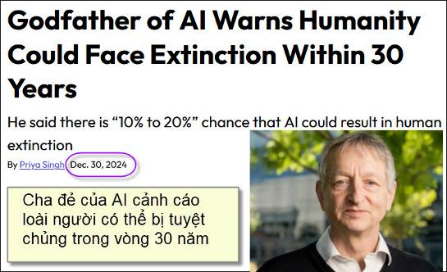
Nguồn tin và chi tiết: https://in.mashable.com/tech/87371/godfather-of-ai-warns-humanity-could-face-extinction-within-30-years?utm_source=flipboard&utm_content=topic/computerscience#google_vignette
HCD tóm tắt bản tin:
Cha đẻ của AI cảnh cáo loài người có thể bị tuyệt chủng trong vòng 30 năm
Nhà khoa học máy tính người Anh-Canada Geoffrey Hinton, thường được gọi là "Bố già của AI", đã nêu lên mối lo ngại rằng trí tuệ nhân tạo có thể dẫn đến sự tuyệt chủng của con người trong vòng 30 năm tới. Hinton, người gần đây đã nhận được Giải Nobel Vật lý cho công trình nghiên cứu AI của mình, hiện ước tính khả năng xảy ra kết quả này là 10% đến 20%, trích dẫn tốc độ tiến bộ nhanh chóng của công nghệ là một yếu tố chính. Trước đây, ông đã ước tính rủi ro là 10%, nhưng ông đã tăng nhẹ tỷ lệ dựa trên các diễn biến hiện tại.
Trong một cuộc phỏng vấn với cựu thủ tướng Sajid Javid trên chương trình Today của BBC, Geoffrey Hinton đã giải thích ước tính tăng lên của ông về mối đe dọa tiềm tàng của AI đối với nhân loại. Khi Javid nhận xét về khả năng gia tăng, Hinton lưu ý rằng con người chưa bao giờ phải đối diện với chuyện “quản lý” một thứ gì đó thông minh hơn chính họ.
Ông hỏi “Bạn biết bao được nhiêu ví dụ về một thứ thông minh hơn được điều khiển bởi một thứ kém thông minh hơn nó? Có rất ít ví dụ. Có một người mẹ nuôi đứa con đã bỏ rất nhiều công sức để giúp đứa con (khôn lớn) điều khiển người mẹ, nhưng đó là ví dụ duy nhất tôi biết.”
Năm ngoái, Hinton đã từ chức tại Google để thoải mái hơn trong việc bày tỏ mối quan ngại của mình về những rủi ro của việc phát triển AI không được kiểm soát. Ông nhấn mạnh mối nguy hiểm của "những kẻ xấu" khai thác kỷ thuật này để gây hại.
Những người ủng hộ an toàn AI, bao gồm cả Hinton, cảnh cáo rằng việc phát triển trí thông minh nhân tạo tổng quát—các hệ thống thông minh hơn con người—có thể dẫn đến những rủi ro nếu những hệ thống này thoát khỏi sự kiểm soát của con người.
HCD: Nhiều khoa học gia đã lo ngại về AI khôn hơn con người
-----===o0o===-----
Sau đây là một tin đăng ở “tờ báo” khác.
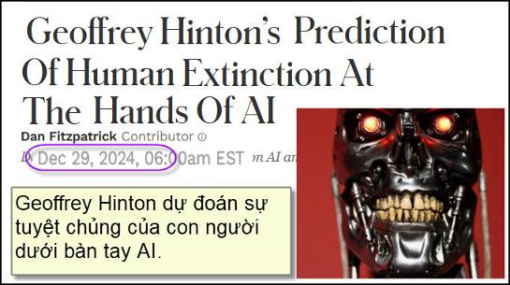
Nguồn tin và chi tiết: https://www.forbes.com/sites/danfitzpatrick/2024/12/29/geoffrey-human-extinction-at-the-hands-of-ai/?utm_ontent=user/forbes
HCD tóm tắt bản tin:
Geoffrey Hinton dự đoán sự tuyệt chủng của con người dưới bàn tay AI. Đây là cách để ngăn chặn nó
Dan Fitzpatrick • Forbes
Dan Fitzpatrick là tác giả bán chạy nhất về AI và Giáo dục
Cập nhật ngày 29 tháng 12 năm 2024, 11:37 sáng EST
Phát biểu trên BBC Radio 4: Geoffrey Hinton, thường được gọi là một trong những “cha đẻ” của trí tuệ nhân tạo, tin rằng có 10% đến 20% khả năng AI có thể đẩy loài người đến sự tuyệt chủng trong vòng 30 năm. Nhà khoa học máy tính người Canada gốc Anh tuyên bố, “chúng tôi chưa bao giờ phải đối phó với những thứ thông minh hơn chính mình trước đây, cầu hành động cấp bách về cách chúng ta phát triển và quản lý”.
Giáo dục nổi bật như một công cụ mạnh mẽ nhất của chúng ta trong việc bảo vệ tương lai của nhân loại. Chúng ta có thể nâng cao giá trị con người, nâng cao sự khéo léo và đạo đức thay vì cạnh tranh sự thông minh với máy móc. Về giáo dục nên hướng tới việc làm phong phú thêm những phẩm chất con người mà AI không thể sao chép dễ dàng, thí dụ như sự đồng cảm, sự phán đoán về đạo đức và sự phát triển nhân cách. Chúng ta cần trang bị cho người trẻ những kỹ năng cần thiết để phát triển trong một thế giới mà AI đang nhanh chóng định hình lại các ngành công nghiệp.

Theo Diễn đàn Kinh tế Thế giới, 69 triệu việc làm liên quan đến AI có thể xuất hiện vào năm 2027. Các tổ chức giáo dục phải chuẩn bị cho học sinh đối mặt với AI. Thông qua quy định chu đáo, với sự hợp tác toàn cầu và việc cải cách giáo dục táo bạo, chúng ta có thể có khả năng làm cho AI hữu ích, thay vì làm AI đe dọa sự tồn tại của chúng ta. Lời cảnh báo của Hinton sẽ thúc đẩy chúng ta hành động nhanh chóng, quyết đoán.
HCD: Bài viết còn khá dài, tạm dừng ở đây. Có nhiều nhà khoa học khác cũng tỏ ra e ngại AI. Định luật chung của mọi loài trên “trái đất” là “khôn sống, mống chết”. Loài người lần hồi dại hơn AI thì có khi sẽ chết.
-----===o0o===-----
From: Nam Tran Duc <namtranduc9@
Date: 12/29/24 9:53 PM (GMT-08:00)
Subject: Lại nói chuyện tea bags

Anh Đẵng thân,
Trong mail trước, tôi có nói có một số loại trà đựng trong bao giấy, không thấy có chất plastic. Nay, lên mạng coi mới biết là tuy có 1 số tea bags bằng giấy nhưng cũng có chât plastic trong đó

Why on earth would a tea bag contain plastic?
Tea bags usually only contain plastic to either help bind the fibres of the bag together, or to help heat seal the bag, or to keep the bag sealed while it is in the hot water in your mug. Sounds great in theory, other than the drinking plastic part hey…

Tốt nhất là nên mua loại bao không, làm bằng cotton, rồi chịu khó mỗi lần dùng thì cắt cái bao đựng trà, lấy trà bỏ vào bao mới mà dùng thì bảo đảm, tuy có hơi cục một chút

Tôi thấy hồi xưa, ông bà mình sống sao khỏe quá, không lo gì đến thực phẩm độc hại. Ngày nay, ngày càng có những khám phá có nhiều chất có hại mà hàng ngày mình cho vào người mà không hay biết. Chán thật! Nhưng thôi, mình cũng lão rồi, chỉ tội cho đám trẻ.
Thân mến,
Nam
HCD: Hồi tôi còn là đứa con nít ở thôn quê, đất rộng người thưa, tôm, cá, cua, rạm… nghêu ốc dầy đổng đầy rạch đầy ao. Chim chóc chuột rắn đầy ruộng. Chịu khó đi bắt một chút là có ăn, ngay cả con nít cũng bắt được cá tôm. Thời đó đất đai thực phẩm không khí đểu trong lành.
Nay thì “nhờ” kỹ nghệ tiến bộ nên giông bảo mưa gió, lạnh nóng hung dữ bất thường, ngay cả không khí trong lành để thở cũng tìm không ra.
-----===o0o===-----
From: Perry Nguyen <perry.exotica@
Date: 12/29/24 9:37 PM (GMT-08:00)
Subject: Re: [quanvenduong] MTC: Luong gat qua phone, Tuoi Ngoc, ChatGPT, bang huu gop y va hopi ve computer, goc do vui va loi giai

Anh Đẳng,
Wikipedia có một bài viết về Grapefruit–drug interactions, tại link này:
https://en.wikipedia.org/wiki/Grapefruit%E2%80%93drug_interactions

Bài viết dài lắm. Để gọi tên cho dễ, có thể phân biệt:
Trái Bưởi Tây (Grapefruit, trong nước gọi là Bưởi Chùm, vì trái mọc theo chùm)
Trái Bưởi Ta (Pomelo, trong nước gọi là Bưởi, trái mọc đơn lẻ, không có chùm).

Đại khái bài viết nói là Trái Bưởi Tây là do sự lai giống của Trái Cam và Trái Bưởi Ta.
(Nói nôm na là hai loại bưởi này có quan hệ cha-con, chứ không phải là 'người dưng khác họ')
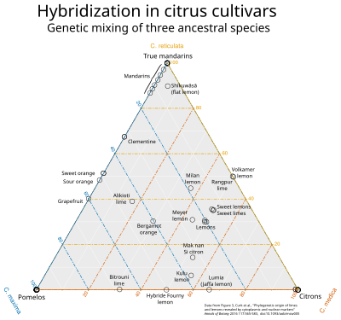
Trong trái Bưởi Ta (Pomelos), có nhiều furanocoumarin, là một trong những chất gây ra những phản ứng do sự tương tác giữa bưởi và thuốc. Còn những giống Bưởi Tây thì số lượng furanocoumarin có thay đổi (hoặc nhiều hoặc ít). Như vậy, có thể nói cả hai loại Bưởi (Pomelo và Grapefruit) đều có thể "kỵ thuốc" !

(Trích : )
The effects are caused by furanocoumarins (and, to a lesser extent, flavonoids) which are compounds produced by many plants including but not limited to grapefruit.^{[18]} These chemicals inhibit key drug metabolizing enzymes, ...

Pomelo (the Asian fruit that was crossed with an orange to produce grapefruit) contains high amounts of furanocoumarin derivatives. Grapefruit relatives and other varieties of pomelo have variable amounts of furanocoumarin.[11][2][36][37]
(Hết trích)
HCD: Cám ơn anh Phúc. Vậy là rõ ràng rồi, bưởi Tây hay bưởi Ta chi cũng kị thuốc Tây hết.
Thưa các bạn anh Phúc là chủ vườn ương cây lớn bán cây và hột giống ra khắp nơi.
Có lần anh cho tôi cây Thần Kỳ, nếm cái trái nó vào miệng, lúc sau ăn hay uống món gì cũng thấy ngọt hết
Ảnh cũng có cho tôi cây Yacon có củ lạ lắm, ăn khá ngon
Các bạn xem video nơi đây:
Cay Yacon sau vuon nha.mp4 87969
-----===o0o===-----
From: minh nguyen <nguyenmq2@
Date: 12/30/24 2:31 AM (GMT-08:00)
Subject: Re: [quanvenduong] MTC: Cách an uong o restaurant, sua sach nguoi xua, trà cà phe va microplastic, goc do vui va loi giai
Tôi nghĩ là thay vì bác bỏ tất cả sách cũ in sau này. Anh nên để vào một Directory sach cũ in lại. Những sách báo cũ có nhiều văn phạm sai, nhiều từ không còn dùng nữa, vì vậy nên dễ dàng một chút để mọi người có thêm một số sách cũ để tra cứu.
Hope it will be done.
Minh

Ngoài ra, các sách cũ có những chữ Hán hoặc Hán Nôm, không biết có cách nào chuyển sang chữ thuần Việt để cho hiểu rõ câu chuyện hơn.
Thanks
HCD: Cám ơn anh Minh. Nhờ email anh góp ý mà tôi có cơ hội giải bày.
Quán Ven Đường không post sách tái bản hay in lại vì nhiều lý do:
- Sách in lại thường dễ tìm không hiếm, vì mỗi lần tái bản hay in lại người ta in ra ít nhất cũng trên dưới ngàn bản copy, do đó sách in lại có mặt cùng khắp trong Internet trong thư viện, không còn là sách khó tìm nữa.
- Quán Ven Đường chỉ post sách sắp “tuyệt chủng”, thế mà vào khi nhà kho các bạn thấy nhiêu đến độ “tàu tây” chở không hết. Các bạn không tin cứ vào download thử coi, chỉ sách báo cũ không thôi, các bạn download cả tuần suốt ngày đêm cũng chưa hết.
- Vì trình độ chủ quán có hạn, nên không thể phân biệt được sách in lại có bị người nay thay đổi nội dung hay không, nên không muốn tiếp tay phổ biến.
- Còn một chuyện quan trọng là sách in lại sau nầy có bản quyền… muốn đăng phải xin phép tác giả hay nhà xuất bản.
…..
Tục ngữ có câu: “ Giấy rách phải giữ lấy lề”, Quán Ven Đường có câu: “Sách” rách phải giữ lấy lề.
Kho sách báo xưa của Quán Ven Đường nơi đây.
Sách Báo Tạp Chí Xưa 1
Sách Báo Tạp Chí Xưa 2
Download tự do, download một tháng chưa hết, không tin bạn download thử thì biết thật hư.
Quán Ven Đường sẽ cháy bất cứ lúc nào, các bạn hãy giúp tay rinh sách về giữ dùm.
-----===o0o===-----
From: nha nguyen <nhangoc99@
Sent: Sunday, December 29, 2024 6:18 CH
Subject: Re: [quanvenduong] MTC: Cách an uong o restaurant, sua sach nguoi xua, trà cà phe va microplastic, goc do vui va loi giai
Tôi vừa vào link thì thấy cuốn Quốc Văn Giáo Khoa Thư có 2 bìa:
1. Bìa trên do "Nha Học Chính Đồng Tháp" xuất bản năm 1935
2. Bìa dưới do "Nha Học Chính Đông Pháp" xuất bản năm 1935.
Sao mà các "ranh sư" trong nước ngờ nghệch đến như vậy!!! Năm 1935 làm gì có cái gọi là tỉnh Đồng Tháp chứ đừng nói là "Nha Học Chính" (sic)
Tuy nhiên, nhờ GS xem lại cho. Cảm ơn GS.
Kính,
NN
HCD: Thưa anh đúng rồi, sách xưa nhưng tấm hình bìa post vào Quán Ven Đường bị lấy lầm hình từ sách mới in (họ sửa chữ “Đông Pháp” thành ra chữ “Đồng Tháp”. Cẩn thận cách mấy cũng bị hố. Tôi vừa sửa lại
Quốc Văn Giáo Khoa Thư (lớp Dự Bị) (bản in ngày xưa chưa bị sửa nội dung, bìa đúng)

-----===o0o===-----
From: Phuoc Nguyen-Duy <phuoc@
Sent: Monday, December 30, 2024 12:41 CH
Subject: Re: [quanvenduong] MTC: Cách an uong o restaurant, sua sach nguoi xua, trà cà phe va microplastic, goc do vui va loi giai

Anh Đẳng thân,
Nhân đọc bài viết về cách ăn uống ở nhà hàng Mỹ và Pháp thì tôi cũng xin có vài lời.
Thật ra thì theo tôi ông tác giả này khi nói những cách "thô lổ" là so sánh với các nhà hàng sang ở Pháp chứ đối với các nhà hàng bình dân thì đâu cũng vậy. Ngoài một điều quan trọng là ở Pháp một khi hóa đơn đưa ra là đã có tính sẵn tiền boa rồi và không bắt buộc cho thêm đồng nào, ngay cả trong các nhà hàng sang, còn nếu muốn cho thêm thì tùy hỹ, tuy rằng ở các nhà hàng sang thì cũng cho cho có lệ, nhất là một khi được tiếp đãi trịnh trọng.

Vấn đề nữa là nhà hàng nào cũng bắt buộc phải cho nước uống free (tôi không nói nước trong chai có nhản hiệu) và nếu hết có thể xin tiếp. Một điều nữa là hiện nay trong nhiều nhà hàng bình dân Việt, Tàu, Ý, đã bắt chước giống bên Mỹ là ăn không hết có thể nói nhà hàng gói đem về. Còn những chuyện mà tác giả gọi là "thô lổ" là hơi quá như không chào bồi bàn (thật ra thì bồi bàn phải chào khách), ăn vội vã (nhiều khi ăn vội nhà hàng còn mừng, đi để có bàn cho người khác), để lại thức ăn thừa trên đĩa, sử dụng dao nĩa (trong các nhà hàng bình dân ai hơi đâu mà để ý) và nhất là không nên mỗi nguời trả riêng rẻ cho phần mình (chuyện này là bịa đặt, dù ăn ở đâu thì ai muốn trả cách nào thì trả) v.v...

Về phần gia vị thì trong các nhà hàng Tàu, Việt đều có để sẵn trên bàn các lọ tương, ớt v.v... có hết thì gọi xin thêm, chẳng có gì quan trọng để nói. Còn nói là khách không nên yêu cầu thay thế thành phần thức ăn hay than phiền phần ăn quá nhỏ thì tôi ít thấy có bên Pháp, không biết bên Mỹ có là chuyện thường xuyên không thì tôi không biết (nếu không thích thì cũng có quyền nói thẳng với chủ tiệm nhưng chẳng được gì hơn ngoại trừ khi món ăn đưa ra nhiều khi chưa chín, hay bị thiêu móc...).
Vấn đề ở đâu cũng tùy tánh của mỗi người khách, có lịch sự hay không, chẳng hạn ăn nói lớn tiếng, gọi điện thoại trong bàn ăn, nóng nảy kêu gọi người bồi "hung hăng", an nhai nghe sồn sột, vừa ăn vừa ợ v.v...

Ngược lại nếu nói về một nhà hàng sang ở Pháp thì khác, rất là phức tạp và cầu kỳ. Ở đây tất cả đều khác, nhiều khi còn có một người bồi đặc biệt chuyên lo về rượu, mỗi khi uống hết ly thì có bồi chạy đến rót tiếp liền. Điều phải coi chừng nhất là cách dùng dao nĩa vì nhiều khi có để sẵn 2, 3 con dao nĩa 2 bên (bên mặt là dao, bên trái là nĩa), và nếu vậy thì được sắp từ nhỏ đến lớn (theo từ ngoài vào trong), nghĩa là cứ lấy cái nhỏ từ ngoài trước để ăn món đầu tiên thường là món khai vị, rồi từ từ cho đến cái tận trong cùng lớn nhất dành cho món chánh. Ngoài ra nếu có ăn món cá thì người bồi sẽ đem ra thêm một loại vừa hơi giống dao vừa hơi giống muỗng để ăn. Muỗng thì có ít nhất một cái lớn nếu có món soup và có một cái nhỏ để ăn tráng miệng. Về ly thì ít nhất có 2 cái khác nhau, nếu cùng là loại có chân thì cái lớn dành để uống nước và cái nhỏ để uống rượu. Ở các nhà hàng sang thì phải ráng lắng tai nghe người bồi giới thiệu thành phần trong từng món ăn mỗi khi đem ra.
Xin tạm ngưng.
HCD: Cám ơn anh Phước. Tôi thấy có một chuyện hay là người Mỹ ăn nhà hàng thường lấy thức ăn còn thừa trên bàn tiệc bỏ vào hộp và mang về.
Người Việt mình đi ăn cưới ít khi lấy đồ ăn dư trên bàn mang về. Thực khách người Vệt thường lấy chai rượu để trên mỗi bàn tiệc uống còn dư mang về.
Còn chuyện thực khách đòi gia giảm về cách nấu ăn thì ở Mỹ thấy xảy ra cho hamburger và beef steak, thí dụ như là bảo làm “well done” (nhiều người không muốn miếng thịt còn sống ở bên trong (beef steak rare, medium, well done) hay đừng bỏ củ hành trắng vào hamberger. Ăn phở thì kêu nước trong ít mỡ hoặc bảo cho nhiều nhiều nước béo. Ăn hủ tiếu thì bảo đừng bỏ tép mỡ thêm vào.
Cuối cùng ăn uống trong bàn tiệc sang hay ăn trong các restaurant “4 hay 5 michelin” quả là khó khăn và khá vất vả cho người chưa sành, vã lại buồn hiu. Cho nên khi đi cruise được cho ăn nhà hàng sang có người hầu đứng chực kế bên...tôi và anh Trần Như Tráng chọn xuống buffet bình dân ăn cho khỏe. Anh Tráng thường dự tiệc ngoại giao cấp chánh phủ, ảnh rành sáu câu về phong cách “ăn uống formal”, nhưng lại chuộng cách ăn không gò bó.
-----===o0o===-----
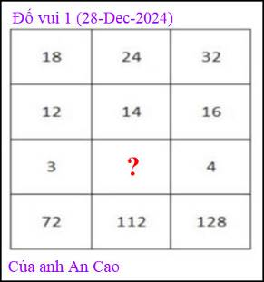
Coi bộ đố khó quá. Đố dễ dễ thì sẽ có nhiều bà con tham gia hơn.

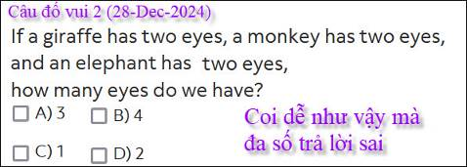

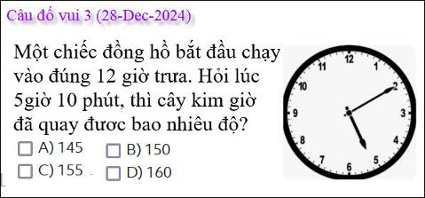
From: an cao <an4648@
Sent: Sunday, December 29, 2024 7:53 CH
Subject: Re: [quanvenduong] MTC: Cách an uong o restaurant, sua sach nguoi xua, trà cà phe va microplastic, goc do vui va loi giai

Kính thầy,
Tôi xin giải đáp các câu đố vui (28Dec-2024)
Câu 1: Khó quá, tôi suy nghĩ rất lâu và đã chịu thua, tôi xin chép lời giải đã có trên Internet. Đó là con số 3 ; lý do:
18/3=6 6*12=72
24/3=8 8*14=112
32/4=8 8*16=128
Tôi xin lổi vì tôi đã xin thầy đăng lên cái câu đố mà tôi đã chịu thua.
Câu 2: Chúng ta có 2 con mắt.
Câu 3: Đáp số là C)155 ; lý do:
Một giờ được 30 độ (360/12)
Mười phút được 5 độ (30/60*10)
Kính,
An Cao
HCD: Cám ơn anh An
-----===o0o===-----
From: Hung Truong <hungttruong41@
Date: 12/30/24 3:01 AM (GMT-08:00)
Subject: Hùng Trương- giải đáp câu đố 28 DEC 2024
Thân gửi anh Đăng,
Xin gửi anh giải đáp câu đố 28 DEC 2024
Xin cám ơn anh.
Hùng Trương

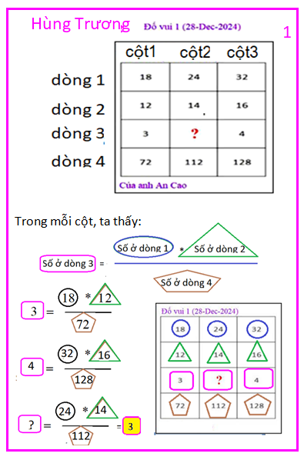

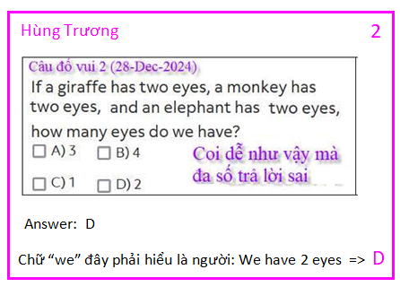
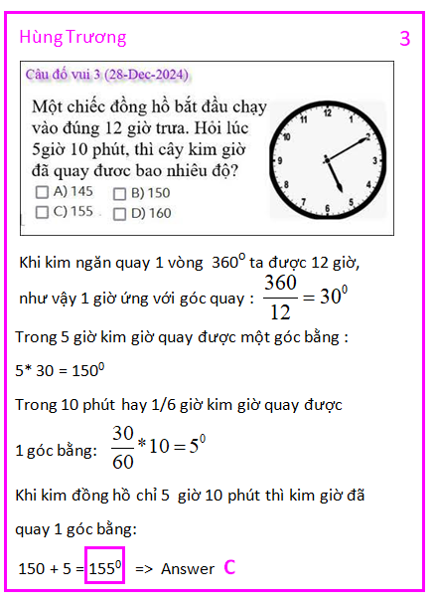
HCD: Cám ơn anh Hùng.
-----===o0o===-----
Xin đính chánh:
Chị Cheri dùng chữ “em bé chăn trâu”
Tôi nhớ sai trong email trước nên nói “thằng bé chăn trâu”, làm chị Cheri bị hiểu lầm là chị có ý xem thường (hay khinh miệt) các em bé nầy. Chị Cheri chỉ là có ý muốn nói một cách thân thiện là các em bé chưa được học nhiều về toán (chưa biết các bài tập trong các sách giáo khoa về toán mà có người thường hay đem ra đố và giải…). Hơn nữa, chữ “em bé chăn trâu” không phân biệt giới tính như chữ “thằng bé chăn trâu” (không phải chỉ có con trai mới đi chăn trâu)!
Xin lỗi chị Cheri. Xin đính chánh cùng các bạn.
-----===o0o===-----
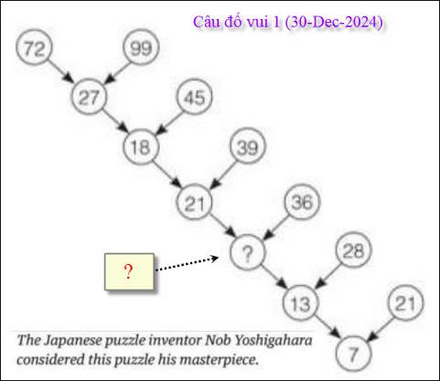

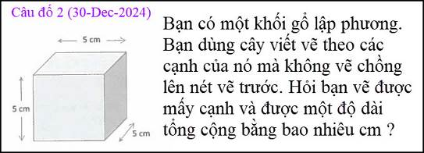
Hai câu đố đều khó.

